Сотрудники Пожарно-спасательного центра приняли участие в учениях по поиску людей

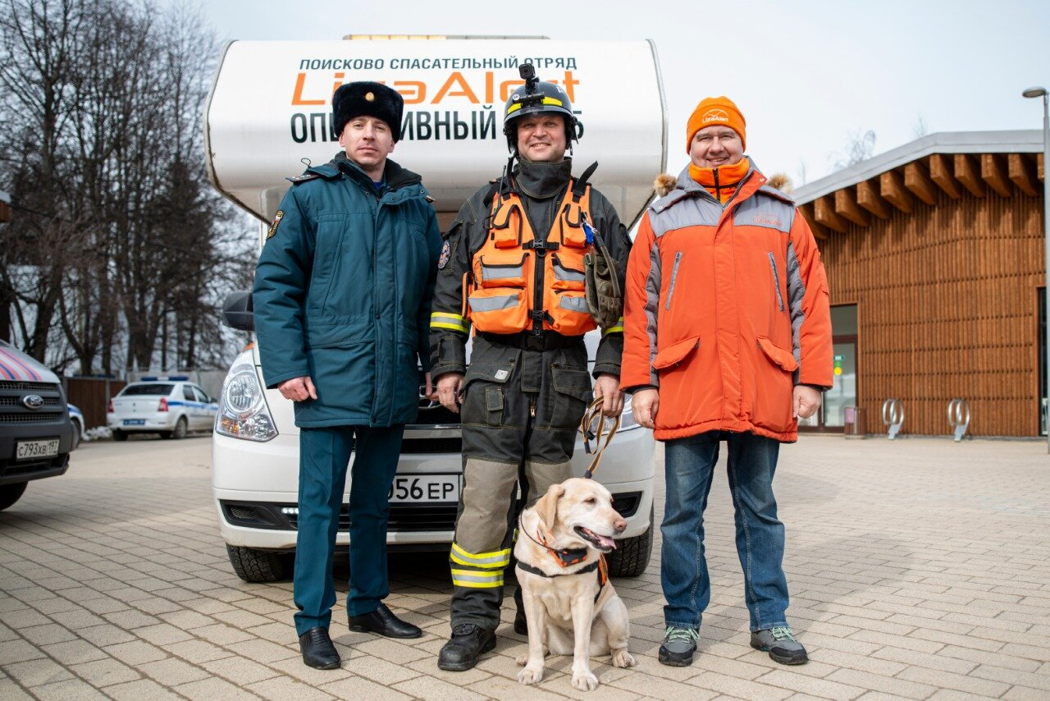
В Восточном административном округе прошли учения по поиску пропавших людей, свои навыки отрабатывали и сотрудники Пожарно-спасательного центра Москвы.
Учения проходили на территории Терлецкого лесопарка. В них приняли участие более 40 человек — работники аварийно-спасательного отряда № 5 ГКУ «ПСЦ», кинологическая группа поисково-спасательного отряда «СпасРезерв», участники добровольческого поисково-спасательного отряда «ЛизаАлерт», а также специалисты Главного Управления МЧС России по г. Москве, скорой медицинской помощи и полиции.
В ходе учений четыре группы, в которые вошли представители различных ведомств и служб, должны были обнаружить мужчину без средств связи. Руководство штаба определило район проведения операции и выдало ориентировки на потерявшегося в парке человека каждой группе. В течение двух часов продолжалась тренировка, в ходе которой была отработана методика поиска и взаимодействия экстренных служб столицы, а потерявшийся человек найден и передан врачам для оказания медицинской помощи.
Проведение учений по поиску людей особенно актуально для Москвы и Московской области в преддверии летнего сезона. За три года сотрудники аварийно-спасательных подразделений Департамента ГОЧСиПБ совместно с добровольцами провели более 200 поисковых работ в лесопарковых зонах столицы и спасли 117 человек. Данные учения позволяют отработать взаимодействие различных ведомств и спасателей-добровольцев, а также усовершенствовать навыки участников поисково-спасательных операций.

